 | Unión Internacional de Telecomunicaciones  Oficina de Normalización de las Telecomunicaciones

 |  |  | Ginebra, 22 de septiembre de 2025
Ref.: |  | Addéndum 1 a la  Carta Colectiva TSB 2/15  CE 15/HO | A:  − Las Administraciones de los Estados Miembros de la Unión;  − El Estado de Palestina (Res. 99 (Rev. Dubái, 2018));  − Los Miembros del Sector UIT-T;  − Los Asociados de la Comisión de Estudio 15 del UIT-T; y a  − Las Instituciones Académicas de la UIT
Tel.: |  | +41 22 730 6356
Fax: |  | +41 22 730 5853
Correo-e: |  | tsbsg15@itu.int
Web: |  | https://www.itu.int/en/ITU-T/studygroups/2025-2028/15/Pages/default.aspx
Asunto: | Reunión de la Comisión de Estudio 15,  Ginebra, 13-24 de octubre de 2025
Muy Señora mía/Muy Señor mío:
Durante el periodo de última llamada de AAP-11, de fecha 16 de abril de 2025, se recibieron comentarios sobre los siguientes puntos de trabajo sometido a AAP:
− Recomendación UIT-T G.9943, Gestión de red de transceptores basados en fibra de alta velocidad en locales
− Recomendación UIT-T G.9949, Interfaz de control de gestión WLAN (WMCI) para redes en locales
− Recomendación UIT-T G.9975, Requisitos técnicos del servicio de realidad extendida por redes en locales
Estos temas de trabajo se publicaron en los Documentos SG15-TD125/PLEN, SG15-TD126/PLEN y SG15-TD127/PLEN para su aprobación en la reunión de la Comisión de Estudio 15 que se celebrará del 13 al 24 de octubre de 2025.Le deseo una reunión agradable y productiva.
Atentamente,  (firmado)  Seizo Onoe  Director de la Oficina de Normalización  de las Telecomunicaciones | 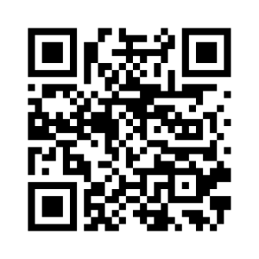CE 15 del UIT-T
 | Última información sobre la reunión

